
zondag 4 januari 2026

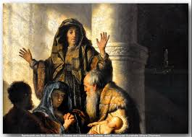
(Rembrandt van Rijn - Simeon en Hanna in de tempel)

Thema: Wachten en verwachten

Voorganger: ds. Jan Bos
Orgel: Herman Schimmel
Zang: zang: Ed Loth, Wilmy en Ruud Viëtor,
Marja en Adriaan Huson, Ada van Arkel,
Joke van de Belt
Piano: Juliette Renauld
Lector: Anneke Riezebos

Muziek

D E V O O R B E R E I D I N G

De klok luidt - het wordt stil

Welkom

Gebed:

v. Goede God,
wat zijn wij zonder U?
Onze geest heeft uw licht nodig.
Onze wil uw kracht,
onze ziel uw vrede

a. Neem Gij ons leven in uw hand.
Vernieuw ons naar het beeld van Jezus Christus,
opdat wij waarlijk uw kinderen mogen zijn
en u mogen liefhebben met al onze krachten
Amen

(gemeente gaat staan)

Zingen: lied 518: 1,3 Hoe helder staat de morgenster
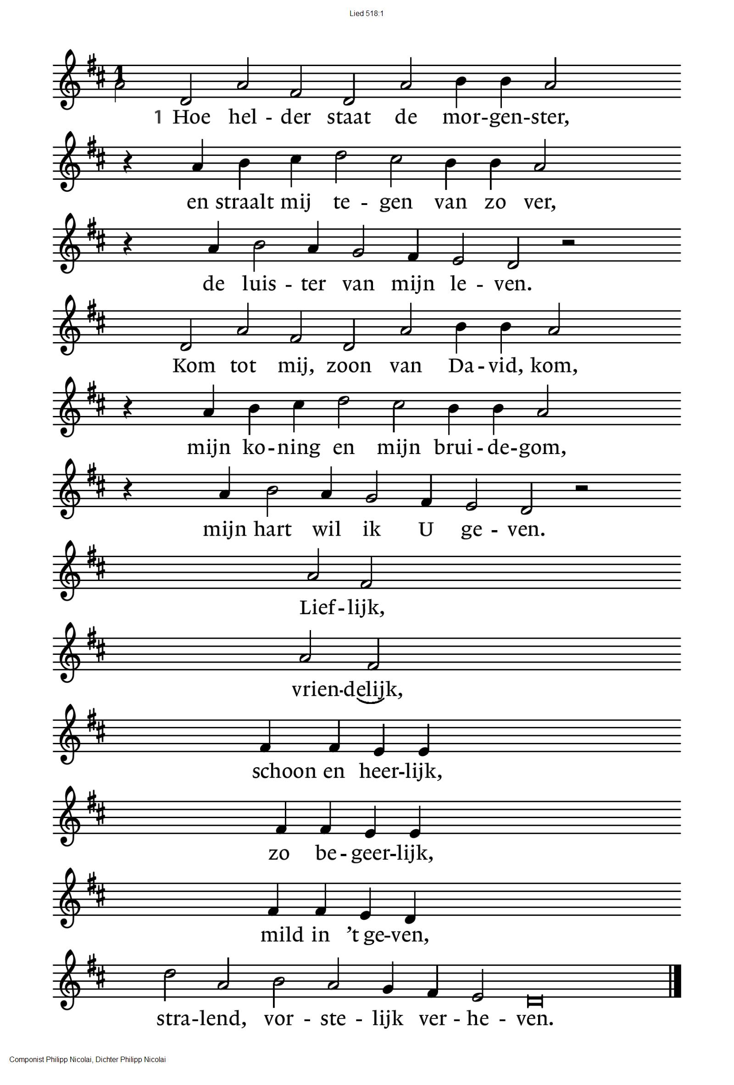

3 Gij schittert als een edelsteen,
mijn hart is vol van U alleen,
uw liefde doet mij leven.
Hoe groei ik in uw lichte schijn,
hoe bloei ik op daar ik mag zijn
een rank met U verweven.
Aan U
blijft nu
heel mijn leven
weggegeven,
om te ontvangen
U, mijn liefde, mijn verlangen.

Begroeting
v. Vrede zij u allen!
a. DE WERELD ZIJ VREDE!
v. Wij roepen God aan.
a. WIE IS GOD?
v. Die hemel en aarde gemaakt heeft,
a. DIE TROUW IS TOT IN EEUWIGHEID,
v. die de verdrukten recht verschaft
a. DIE DE HONGERIGEN BROOD GEEFT
v. die de Geest zendt
a. EN WIJ WORDEN HERSCHAPEN.
(gemeente gaat zitten)
Kyrië-gebed, beantwoord met:
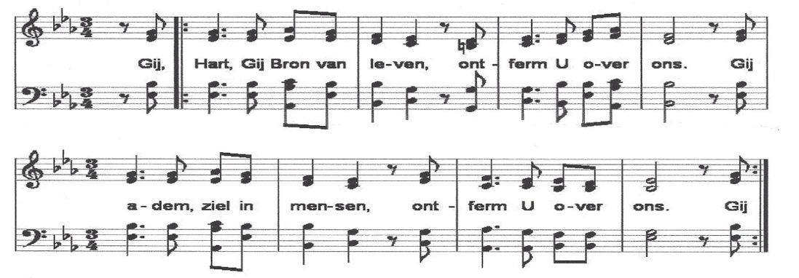
Loflied: lied 468 ‘Prijs de Heer die herders prijzen’
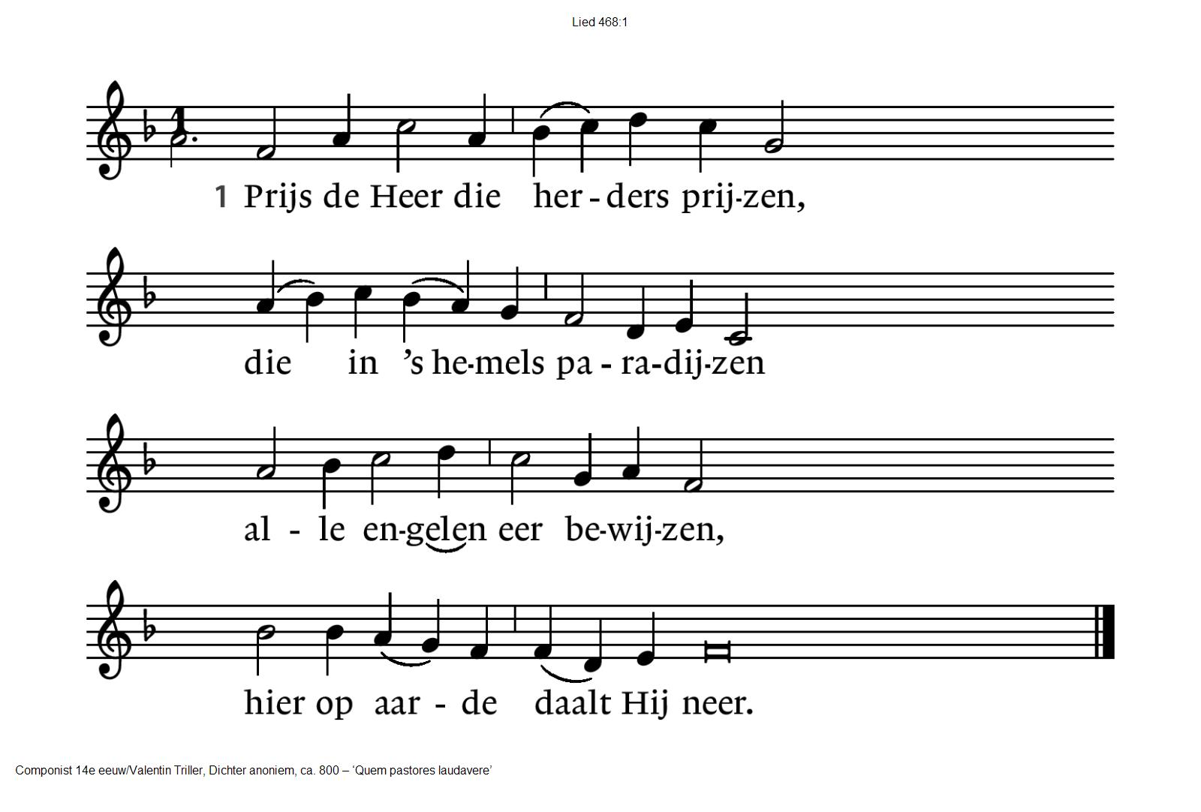
3 Laat uw loflied samenvallen
met het lied der heiligen allen,
dat de hemelen weerschallen
van die jubelende wijs.

2 Geef de Koning van uw leven
wat de koningen Hem geven,
breng uw schatten de verheven
in de stal geboren Heer.

4 Aan de koning uitverkoren,
uit een maagd voor ons geboren
moet ons hele hart behoren
onze lof en eer en prijs.

D E S C H R I F T E N

Inleiding op de lezingen

Ada van Arkel en Piet Knol vertellen over hun verwachtingen en hoop.

Gebed om de Geest:

Zingen: psalm 27: 7 O, als ik niet met opgeheven hoofde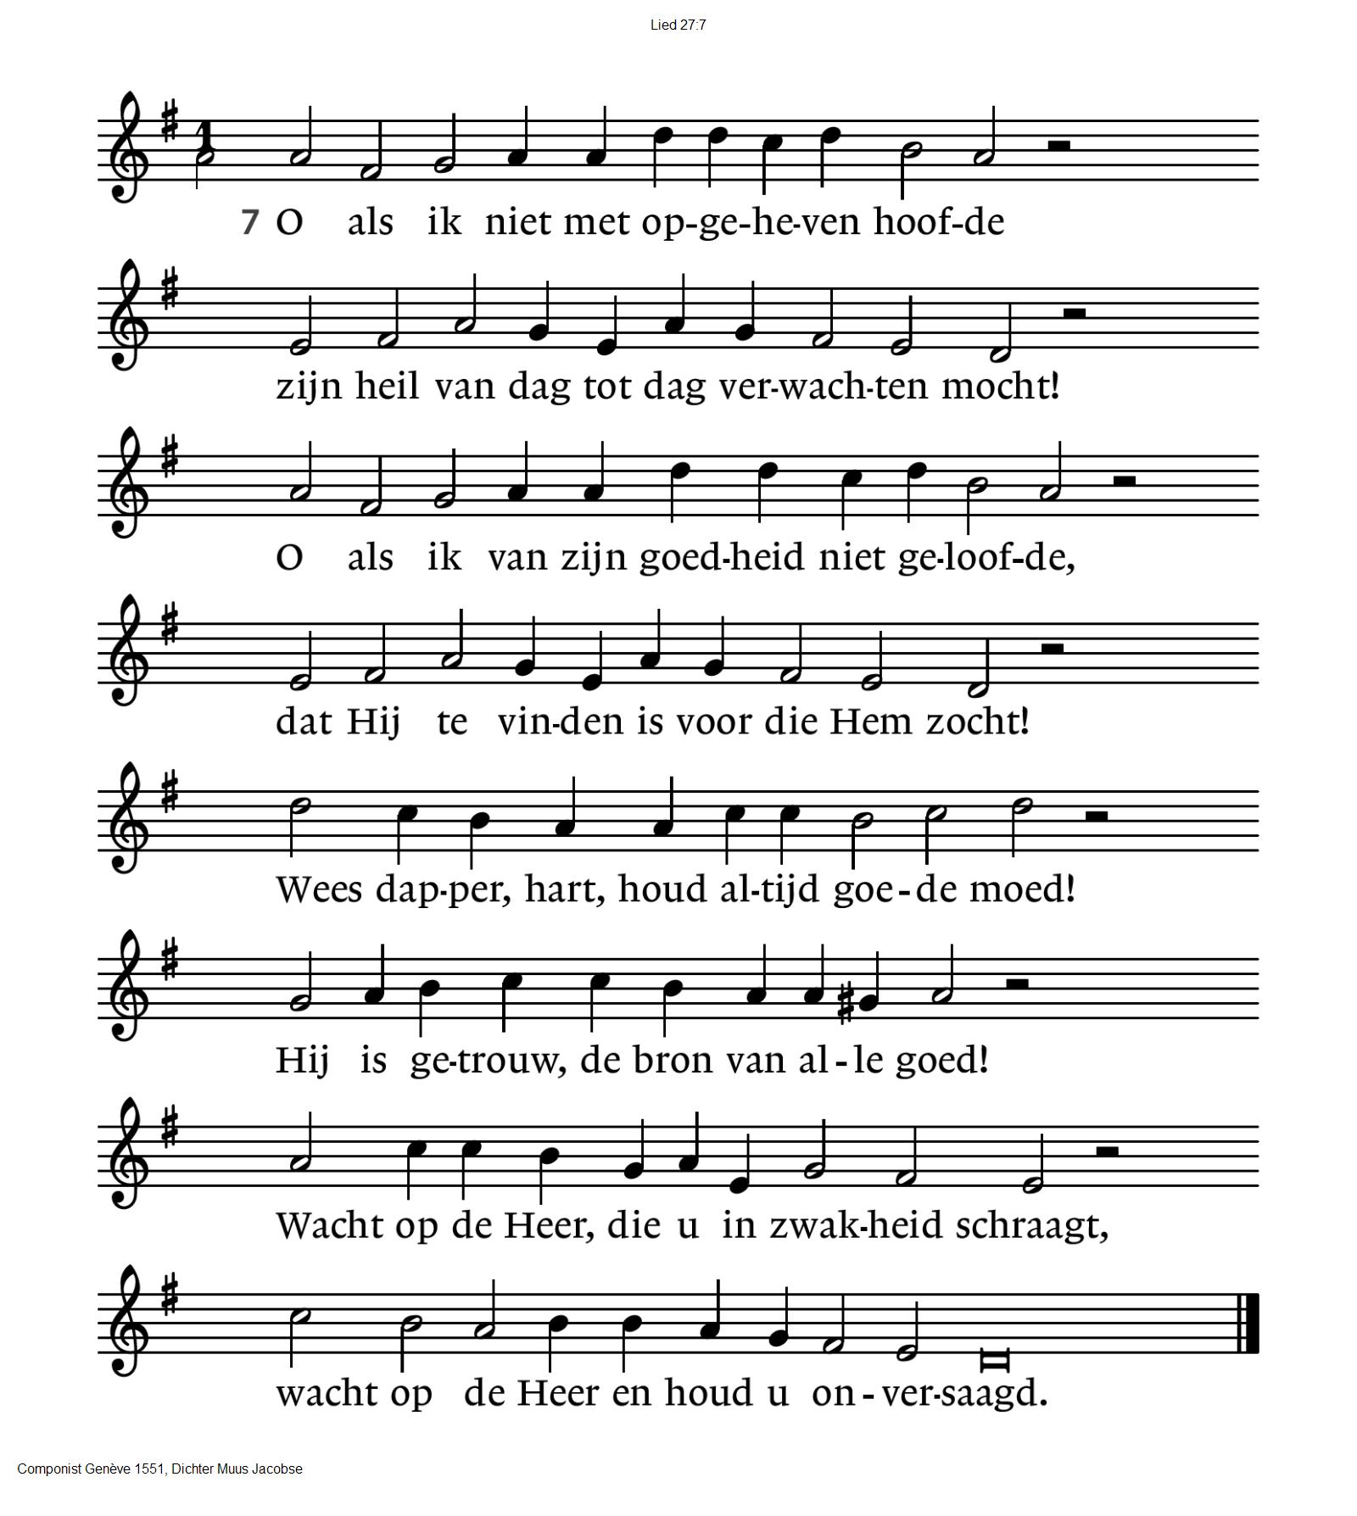
De tafelkaarsen worden aangestoken

Lezen: Lucas 2: 22-39

Zingen: Wachten
(uit het Kerstoratorium De Verhalen.
tekst: Michaël Steehouder muziek: Peter Rippen)

Wachten en uitzien een leven lang
naar iemand die het lijden ziet,
iemand die het huilen hoort,
iemand die weet,
iemand die komt,
iemand die nabij wil zijn.
Wachten gaat niet voorbij.

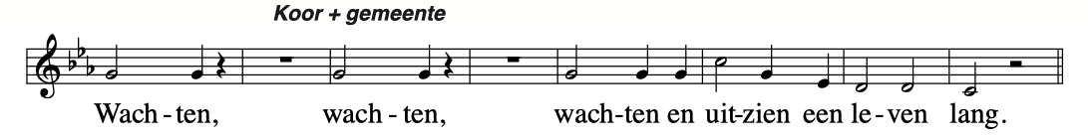

naar iemand die het lijden ziet,
iemand die het huilen hoort,
iemand die weet,
iemand die komt,
iemand die nabij wil zijn.

Overdenking

Stilte

Zingen: lied 482 Er is uit ’s werelds duistere wolken
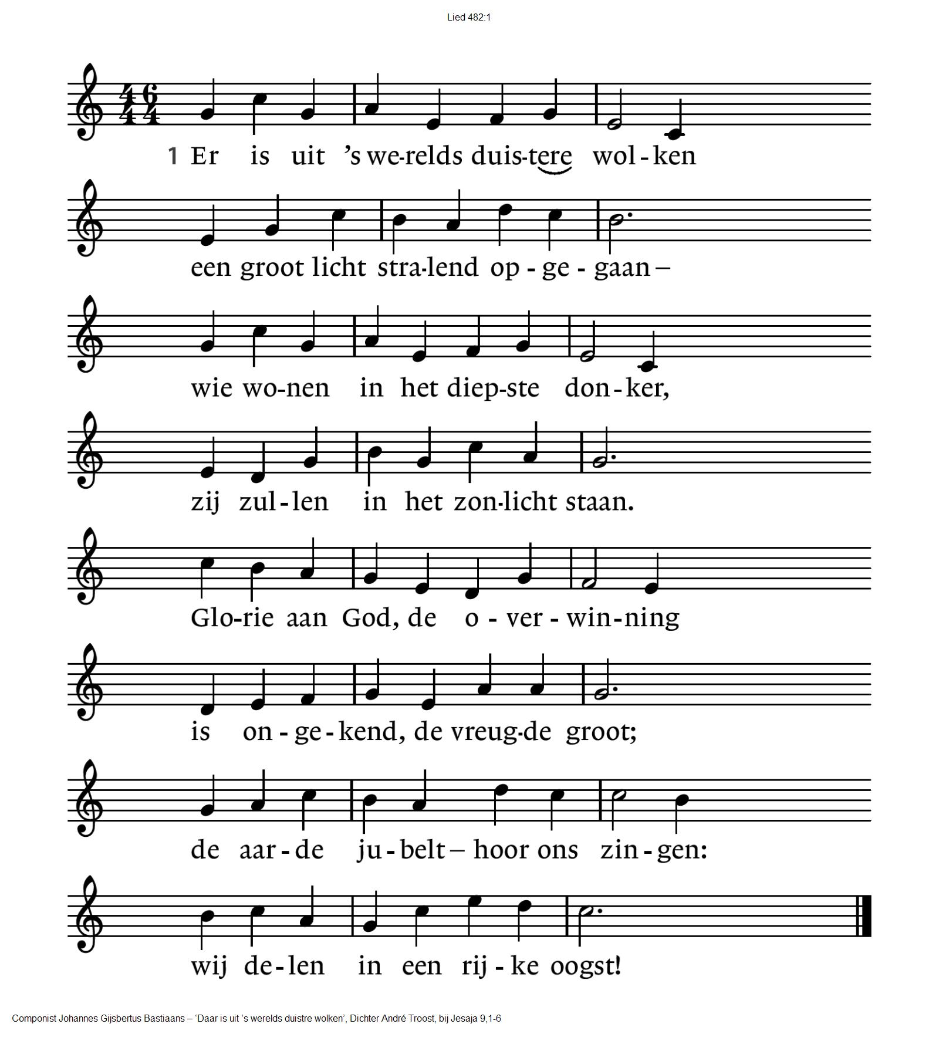
Ruimte voor het delen van dankbaarheid en zorg
Voorbeden

Het zangkoor zingt: Epiloog
(uit het Kerstoratorium De Verhalen.
tekst: Michaël Steehouder muziek: Chris van Bruggen)
allen:
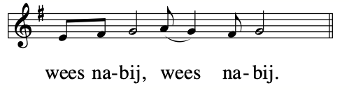

Stil gebed - Onze Vader

Collecte D: Kinderhospice Binnenveld / K: Pastoraat en Eredienst
Slotlied: lied 919: 1 en 4 ‘Gij die alle sterren houdt’
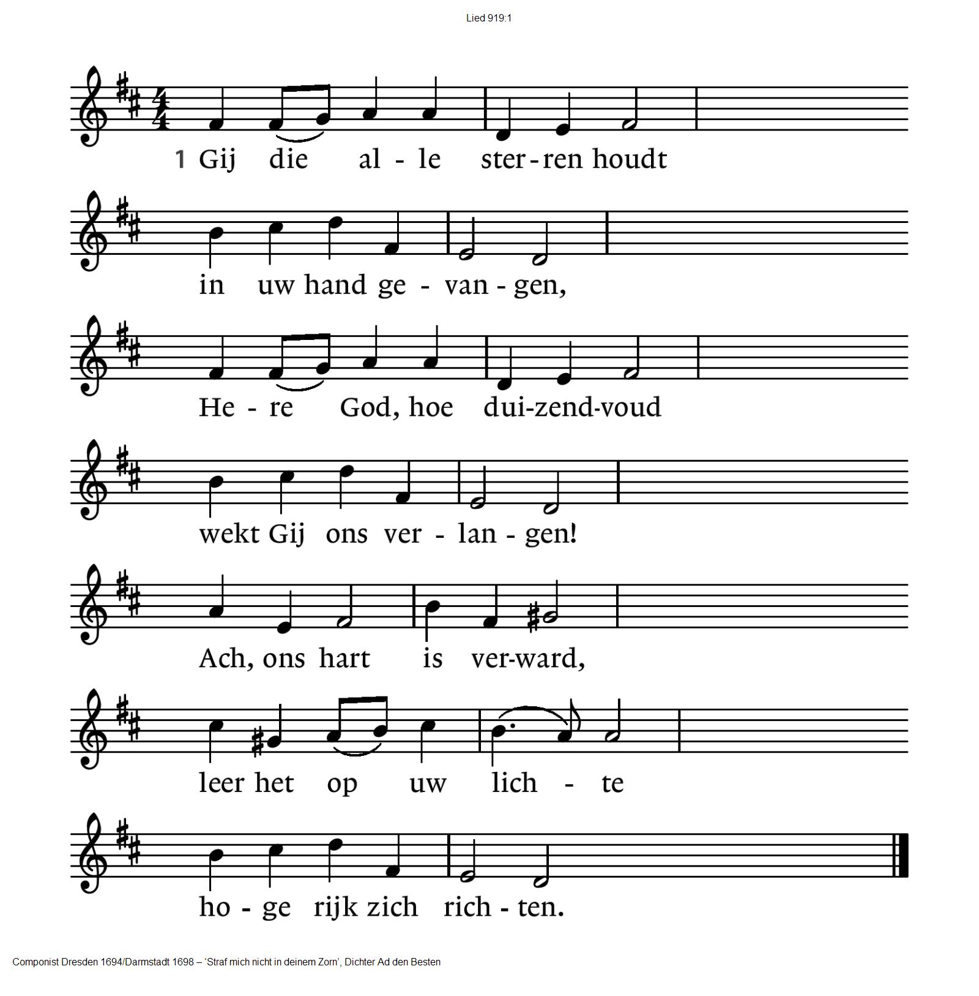

4 Christus, stille vaste ster,
o Gij licht der lichten,
waarnaar wij van her en der
onze schreden richten, –
geef ons moed; / ’t is ons goed
U te zien, getrouwe,
uw hoog rijk te aanschouwen.

Zegen
AMEN (gezongen)

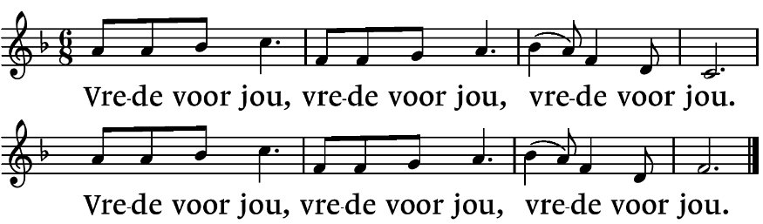

.-.-.-.-.-.

Reacties op de viering zijn welkom in de doos in de hal óf via het adres:: reactieviering@pknhuissen.nl

In de werkgroep VIEREN worden deze besproken en wordt er gekeken
hoe we daarmee onze vieringen kunnen ‘verbeteren’.

